تاريخ الشبكات اللاسلكية
(Wireless Local Area Network History)

توضيح الفروقات بين Wifi و Wimax و Bluetooth
في بداية الامر كانت الحاجه الى نقل البيانات ذات أهميه بالغه مما دفع المخترعين الى اختراع نظام الشبكات.
ومعنى كلمة شبكة هو " ترابط مجموعه من المستخدمين مع بعضهم عن طريق وسط يربط بينهم" وكانت البداية عن طريق الأسلاك أو كابل و كان هذا هو الوسط الأول الذي تنتقل فيه البيانات،وفي البداية كانت سرعة نقل البيانات في هذه الأوساط تقريبا 10 ميجا بت في الثانيه الواحده، والبت هي "أصغر وحدة لنقل المعلومات وتمثل في نظام المعلومات إما بصفر أو واحد"،" والميجا تساوي مليون"، أي أنه كانت سرعة نقل المعلومات تقريبا في البداية هي عشرة ملايين بت في الثانيه الواحده.
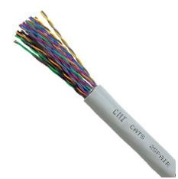
وبما أن العلم دائما في تطور والانسان دائما يسعى الى المزيد من الرفاهية والسرعة في نقل المعلومات استطاع العلماء زيادة هذه السرعة عشرة أضعاف ما كانت عليه يعني مئة ميجا بت في الثانيه الواحد أو مئة مليون بت في الثانيه، واستطاع العلماء بعد ذلك أن يصلوا إلى سرعة نقل لا بأس بها وهي أيضا عشرة أضعاف السرعة السابقة يعني ألف ميجا بت في الثانيه الواحده.
ولكن كما سبق وأن ذكرنا فإن الأنسان يسعى دائما نحو المزيد، ونتيجة لظهور مشكلة التوصيل بالكابلات أو الأسلاك وهي صعوبة التوصيل الى المناطق الجبليه مثلاْ أو المناطق النائية،أو أيضا عندما تكون هناك شبكة بها عدد كبير من المشتركين لك أن تتخيل كمية الأسلاك الرهيبة والمساحة التي تشغلها، فاتجه التفكير إلى اختراع الشبكات اللاسلكية وكانت بدايتها بما يعرف بـ البلوتوث ثم الواي فاي ثم الان وحديثا ما يعرف بـ الواي ماكس وسنتكلم بشئ من التفصيل عن هذه الأنظمة الثلاثة ونقارن بينها من حيث السرعه والمساحة التي تستطيع تغطيتها وهكذا.
أولا: البلوتوث(IEEE802.15)
هو نظام لاسلكي لنقل المعلومات عن طريق ما يعرف بـ"التردد المتنقل Frequency Hopping "
أي أنه بعد فتره معينه يغيرالنظام التردد(تردد الموجة الحامله) الذي يعمل به بطريقه عشوائيه.
ويعمل نظام البلوتوث عند تردد 2.4 جيجا هرتز حتى 2.4835 جيجا هرتز "والجيجا تساوي ألف مليون"، وتصل سرعة نقل البيانات فيه إلى واحد أو اثنين ميجا بت في الثانيه الواحده وعمليا تكون سرعة النقل اقل من ذلك فقد تصل إلى 742 كيلو بت في الثانيه " [COLOR="rgb(153, 50, 204)"]والكيلو يساوي ألف[/COLOR]".
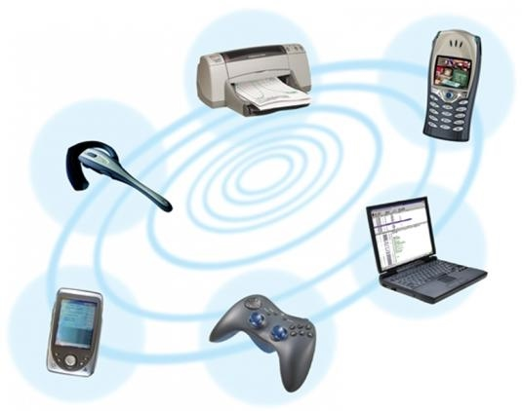
__________________________________________________ _____________________________
ومن أهم مميزاته:
. أنه قصير المدى حيث يصل مداه الى بضعة أمتار.
. قوة مقاومته للضوضاء والأشارت التي تتداخل معه حيث أنها لا تؤثر عليه.
. تكلفته قليه حيث أن تصميمه سهل ودوائره الكهربية غير مكلفة.
. الطاقه التي تشع منه صغيره مما يجعل استخدامه اقتصادي حيث انه يشع تقريبا 2.5 ملي وات " والملي يساوي واحد من الألف ... والوات هو وحدة قياس الطاقة الناتجة".
. يستطيع نقل المعلومات والصوت أيضا.
. أنها تعمل على تردد حر أو ما يسمى"unlicensed band"
ــــــــــــــــــــــــــــــــــــــــــــــــــ ــــــــــــــــــــــــــــــــــــــــــــــــــ ــــــــــــــــــــــــــــــــــــــــــــــــــ ــ
التردد المتنقل (FHSS=Frequency Hopping Spread Spectrum ) :
هي الخاصيه التي يعمل بها البلوتوث والتي تساعد هذا النظام زيادة سرعته في نقل المعلومات، ويمكن توضيحها على محور التردد كما يلى
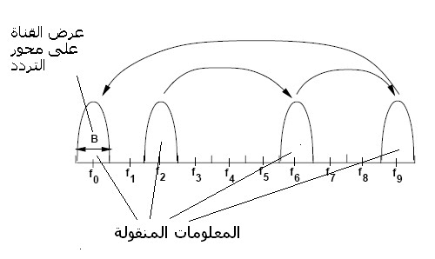
حيث انه يقسم محور التردد الخاص به إلى عدد من القنوات" 79 قناة تقريبا" وفي كل فتره يقفز على قناه معينه فإذا افترضنا مثلا كما هو موضح أعلاه ان النظام بدأ النقل على القناه الثانية نجده بعد قليل اصبح ينقل على القناة السادسة ثم بعد ذلك على القناة التاسعة وهكذا حتى تنتهي عملة النقل.
ويقوم عادة نظام البلوتوث بعمل 2600 قفزه في الثانيه الواحده.[/FONT][/SIZE]
ويمكن للبلوتوث تكوين نوعين من شبكات الاتصال وهما كالاتي:
بيكونت "Piconet" : حيث يكون هناك جهاز رئيسي يتحكم في عمل البقية ويسمى الجهاز الرئيسي"master" والأجهزة التابعة "slave" ويمكن في هذه الشبكة ربط ثمانية أجهزة مع بعضها حيث يكون جهاز رئيسي وسبعة تابعين.
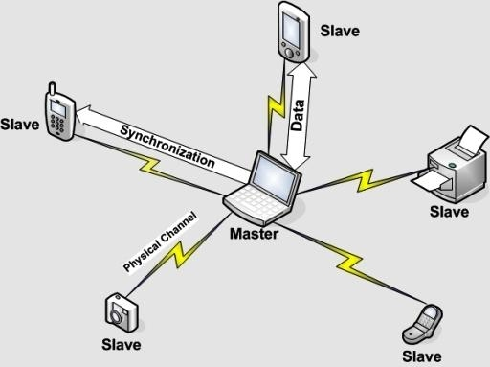
سكاترنت "scatternet" : حيث يمكن توصيل شبكتين أو أكثر من البيكونت ويتم الربط بينهما بجهازين كما في الشكل التالي:
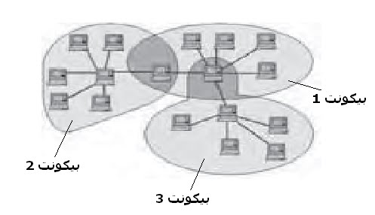
ثانيا: نظام الواي فاي(IEEE 802.11) :
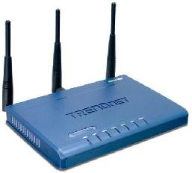
هو نظام لاسلكي لنقل المعلومات عن طريق ما يعرف "بالسلسله المباشرة Direct sequence" وهو سلسلة من المنتجات اللاسلكية " Wireless Local Area Network= WLAN"
ويخضع نظام الواي فاي للمعايير( IEEE 802.11) ومن هذه المعايير أو المنتجات التي نتعامل معها في حياتنا اليوميه ونكاد نجدها في جميع الحواسيب أو الهواتف المحموله في الجدول التالي
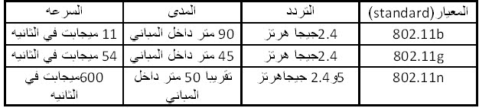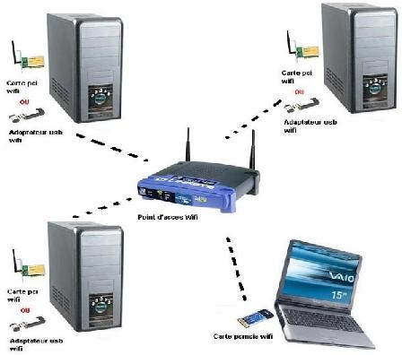
كما يمكن ايضا استخدام الواي فاي في الدخول على شبكة الانترنت لا سلكيا كما في
المقاهي والمطارات والجامعات عبر ما يسمى " نقطة الوصول=Access Point"
وتسمى نقطة التغطية "[COLOR="rgb(153, 50, 204)"]Hot spot[/COLOR]" .
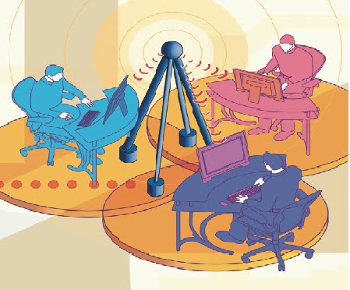
ومن أهم مميزاته:
.أنها تعمل على تردد حر أو ما يسمى"unlicensed band".
.أنها تقلل تكلفة انشاء الشبكات حيث أنها لاتسخدم الأسلاك .
.رخيصة الثمن وداوئرها الكهربيه صغيرة الحجم مما يجعلها متوفره في الأجهزه المحمولة.
.توفر الحماية للمستخدمين من التطفل"security" .
.أنها تندرج تحت معيار عالمي مما يعني امكانية استخدام الأجهزه في معظم دول العالم.
ــــــــــــــــــــــــــــــــــــــــــــــــــ ــــــــــــــــــــــــــــــــــــــــــــــــــ ـــــــــــــــــــــــــــــــــــــــ
السلسلة المباشرة (DSSS=direct sequence spread spectrum) :
وهي عبارة عن طريقة لزيادة سرعة نقل البيانات وتسخدم طريق الكود في هذه العملية ، وبما أننا وكما ذكرنا سابقا أن وحدة نقل المعلومات هي البت، والبت تكون إما صفر أو واحد وبالتالي يكون هناك كود عندما تكون البت تساوي واحد وكود اخر عندما تكون صفر كما في الشكل التالي:
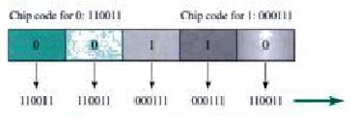
أي أنه يستعيض عن كل بت بمجموعه من البت وهذا يساعد على تحمل هذا النظام للضوضاء والتداخل من المستخدمين الاخرين.
أما في المعيار802.11n فانه يستخدم ما يعرف بالتردد المتعامد متعدد الارسال حيث أنه يقوم بتقسيم محور التردد الى مجموعة من القنوات ويعطي لكل مستخدم قناة خاصة به وأيضا لكل مستخدم له موجه حامله خاصة (carrier) يكون حاصل ضربها مع أي موجه حامله اخرى مساويا للصفر وهذا ما يعرف بالتعامد وهذا التعامد يجعل النظام اقوى لمنع التداخل بين المستخدمين وبعضهم.ونتيجة للسرعة العالية التي يتميز بها فانه يستخدم في نقل الفيديو عبر الانترنت(video conference).
ثالثا: نظام الواي ماكس
هو نظام لاسلكي لنقل المعلومات وهو يشبه إلى حد كبير جدا الواي فاي غير أن مداه تقريبا يصل إلى 50 كيلو متر وسرعة نقل المعلومات عالية حيث تصل الى 70 ميجا بت في الثانيه وثابته على مدى الوقت.وهو حديث نسبيا(عام2001) ولا تزال مصر فقيرة جدا في الواي ماكس حيث انه لا يوجد سوى في منطقتين فقط الاقصر واسوان وشرم الشيخ.
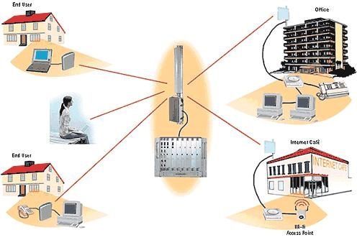
وهو يعمل على تردد 2.5 و3.5 و5 و10 جيجا هرتز وهو يعمل في نطاق ترددي مرخص عكس ما كان عليه كل من البلوتوث والواي فاي. والنطاق الترددي المرخص يضمن لك كمستخدم حريه استخدام هذا النطاق دون مشاركة من اي نظام اخر مما يضمن لك سرعة الاداء وقلة معدل العطل ووصول المعلومة سليمة خالية من الضوضاء تقريبا.
وبما الواي ماكس يتميز بمداه الكبير فانه يستخدم لتغطية المناطق البعيدة والنائية بخدمة الانترنت والاتصالات. ويوجد نوعين من الواي ماكس نوع ثابت والاخر متحرك.
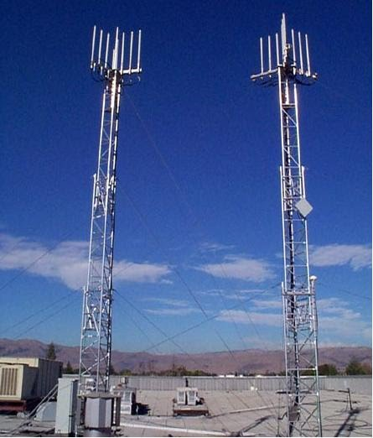
اولا: الواي ماكس الثابت(IEEE802.16d)
هو نظام توصيل خدمة نقل المعلومات ولكن الى الاجسام الثابته مثلا الى المنازل اوالمكاتب أو المدارس، ويستخدم هذا النظام تقنية التردد المتعامد متعدد الارسال"OFDM".
ثانيا: الواي ماكس المتحرك(IEEE802.16e)
هو نظام لتوصيل خدمة المعلومات ولكن للاجسام المتحركه مثلا كالسيارات والقطارات وغيرها، ويستخدم هذا النظام تقنية التردد المتعامد متعدد الارسال عند الطلب"OFDMA" وهو يعمل تماما مثل ال"OFDM" ولكنه يعطي المستخدم القناة التي يريدها عندما يريد هذا المستخدم ارسال المعلومات وعندما ينتهي يعطي النظام هذه القناة الى مستخدم اخر يحتاجها وهكذا مع بقية المستخدمين.
ومن أهم مميزاته:
.التوافق مع الأنظمة السابقة مثل الواي فاي.
. التكلفة قليلة بالنسبة للمحطة الرئيسية حيث تكون هناك محطة رئيسية واحدة وترسل إلى محطات أخرى فرعية تكون عند المستخدمين.
. المساحة الكبيرة التي يستطيع تغطيتها كما سبق وأن ذكرنا.
. أنه يستطيع العمل على التردد 2.4 جيجا هرتز بالأضافة إلى أنه يعمل على ترددات أخرى كما سبق وأن ذكرنا،وهذا .يعني أن الواي ماكس يستطيع العمل على النطاق الترددي المرخص مثل 2.5 جيجا هرتز والنطاق الترددي الغير مرخص مثل 2.4 جيجا هرتز.
ويخضع الواي ماكس للمعيار العالمي(IEEE802.16) وهذه بعض المعايير الموجودة حاليا
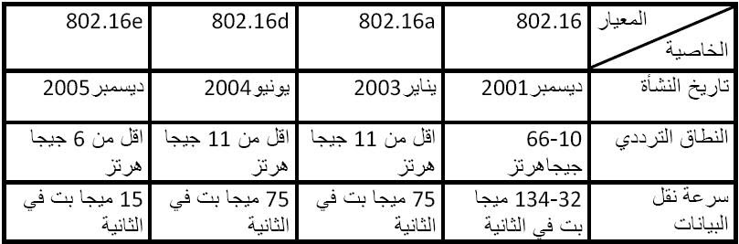
وأخيرا نعرض مقارنة سريعة بشكل موجز في شكل بياني حتى نتيح للقارئ رؤية الفوارق بين كل من هذه الأنظمة ومعرفة نقطة تميز كل نظام عن الأخر.
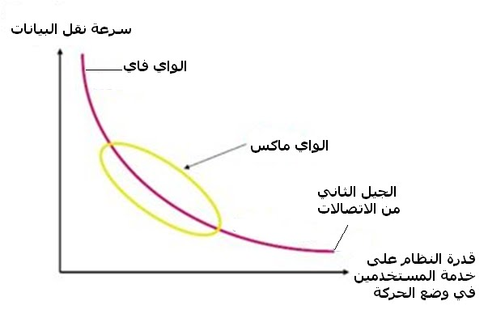
في الشكل السابق يتبين الاتي:
أن سرعة نقل البيانات في نظام الواي فاي أعلى حيث تصل إلى 600 ميجا بت في الثانية بينما تصل إلى 70 ميجا بت في الثانية في الواي ماكس.
أن قدرة الواي ماكس على خدمة المستخدمين المتحركين أعلى منها في الواي فاي.
وفي نهاية البحث أرجو من الله أن أكون قد وفقت في عرض هذه الأنظمة بشكل موجز مما يتيح للقارئ الوقوف على معلومات عامة ومفيدة عن هذة الانظمة التي طالما نعيش بها ونستخدمها يوميا في حياتنا.
وأرجو من الله العلي القدير أن أكون قد وفقت في هذا المقال وأن تعم به الفائدة والنفع.
هذا الموضوع للاخ : م/ أحمد عبد العزيز محفوظ

